CAUCIONES EN PESOS Y DOLARES al 31 de MAYO 2019

PESOS

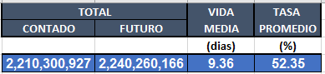

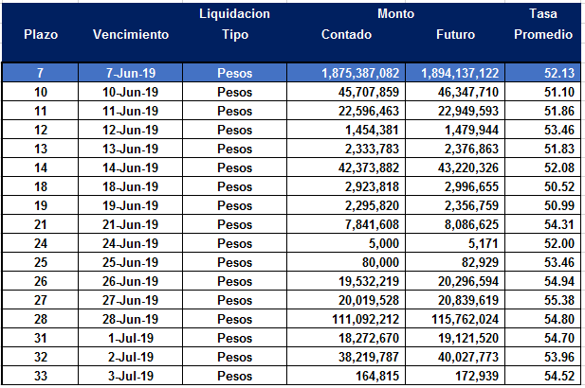

VARIACION SEMANAL DE LA CAUCION EN PESOS

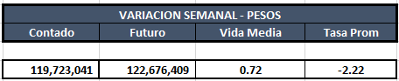

La caucion en pesos fue mayor al cierre de la semana.

Respecto del cierre de la semana pasada la caucion en subió el 5.73% mientras que la vida media aumentó en 0.72 días.
La tasa promedio bajo en 2.22%.

DOLARES
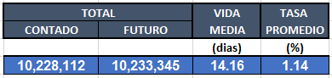
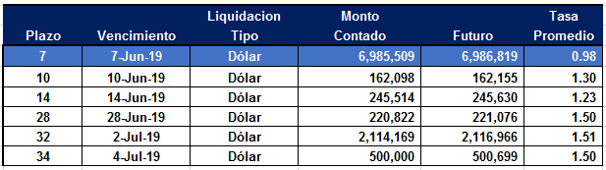

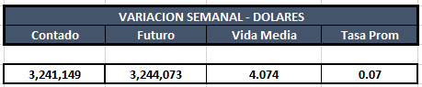

La cantidad de dólares colocados en caución se aumentó sensiblemente en la semana incrementándose un 46.39% respecto del cierre anterior.
La vida media de la colocación subió 4.07 días en 1.065 dias y la tasa se mantuvo casi sin cambios.

